Ringkasan Eksekutif
Pembangunan kawasan industri Kalimantan Utara sebagai motor penggerak ekonomi daerah sedang berhadapan dengan risiko sistemik berupa eskalasi kasus HIV/AIDS, yang mengancam keberlanjutan lingkungan investasi yang sehat di provinsi tersebut. Data epidemiologi menunjukkan peningkatan prevalensi dari 151 kasus (2020) menjadi 212 kasus (2024), dengan klaster konsentrasi utama di Kota Tarakan sebagai hub industri utama (118 kasus). Policy brief ini juga membahas beberapa permasalahan, di antaranya: minimnya edukasi dan sosialisasi, keterbatan akses layanan kesehatan, dan belum adanya regulasi khusus. Untuk itu, Dinas Kesehatan bersama Satu Data Daerah melalui policy brief ini merumuskan beberapa rekomendasi kebijakan, antara lain: penyusunan regulasi daerah, edukasi dan sosialisasi HIV/AIDS di kawasan industri, serta membangun kesadaran publik. Hal tersebut dapat terlaksana melalui pendekatan kolaborasi antara pemerintah daerah, swasta, dan jaringan masyarakat sipil. Inisiatif strategis ini dirancang untuk memelihara ekosistem industri yang resilien dan kondusif bagi pertumbuhan ekonomi berkelanjutan.





Kata Kunci: HIV/AIDS, transformasi, daya tarik investasi
RISALAH KEBIJAKAN
Mewujudkan Lingkungan Kerja dan Investasi Aman HIV/AIDS di Kalimantan Utara
Famas Noverley, SKM
Dinas Kesehatan Provinsi Kalimantan Utara
September 2025

Latar Belakang
Kalimantan Utara (Kaltara) tidak kebal dari risiko penyebaran dan penularan HIV/AIDS. Risiko degradasi kesehatan masyarakat yang ditimbulkan dari penyakit ini juga dapat mempengaruhi upaya Pemerintah Provinsi Kaltara untuk mewujudkan visi Rencana Pembangunan Jangka Menengah Daerah (RPJMD) 2025-2029, yang menekankan pada pentingnya fondasi yang kuat untuk transformasi pembangunan sosial ekonomi di Kaltara.

Saat ini, konsentrasi pertumbuhan industri di Kaltara berada di Kota Tarakan dengan 22 perusahaan, disusul oleh Kabupaten Bulungan (12 perusahaan), Kabupaten Nunukan (11 perusahaan), dan 1 perusahaan di Kabupaten

Tana Tidung. Namun, kehadiran investasi dari 44 perusahaan di Provinsi Kaltara ini disertai dengan dampak negatif berupa tingginya temuan kasus HIV/AIDS.

Data dari Satu Data Daerah (2025) menunjukkan bahwa jumlah pasien HIV/AIDS di Kaltara meningkat dari 151 kasus pada tahun 2020, menjadi 212 kasus pada tahun 2024. Gambar 1 menunjukkan bahwa konsentrasi penderita HIV/AIDS terbesar di Kaltara berada di Kota Tarakan, disusul oleh Bulungan dan Malinau.

Grafik1. Perkembangan Jumlah Pasien HIV/AID 2020-2024
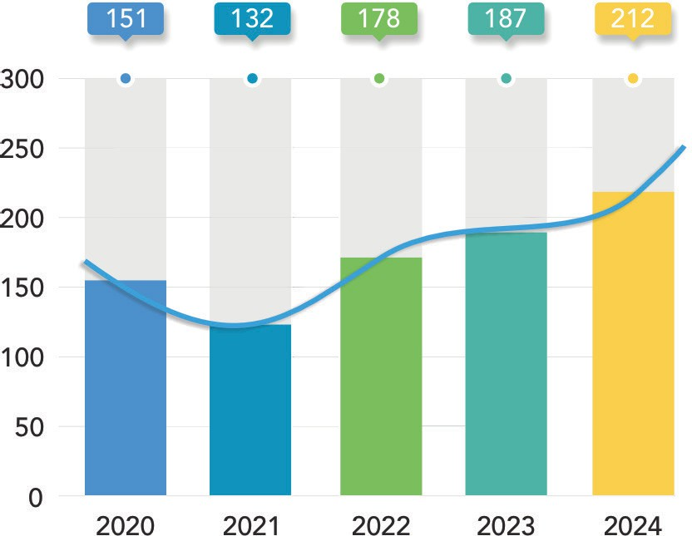
Sumber: Dinas Kesehatan, diolah Satu Data Daerah Kaltara, 2025

Grafik 2. Jumlah pasien HIV/AIDS di Provinsi Kalimantan Utara, 2020-2024
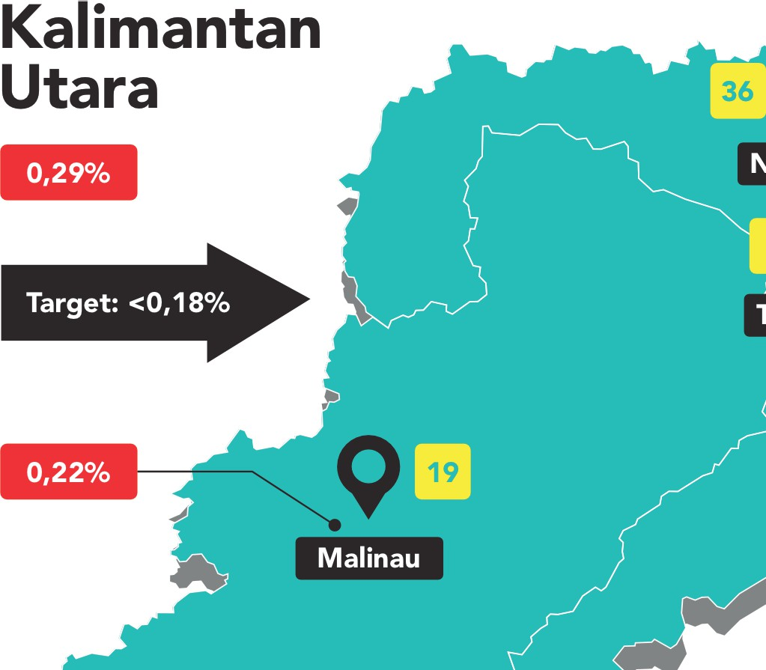
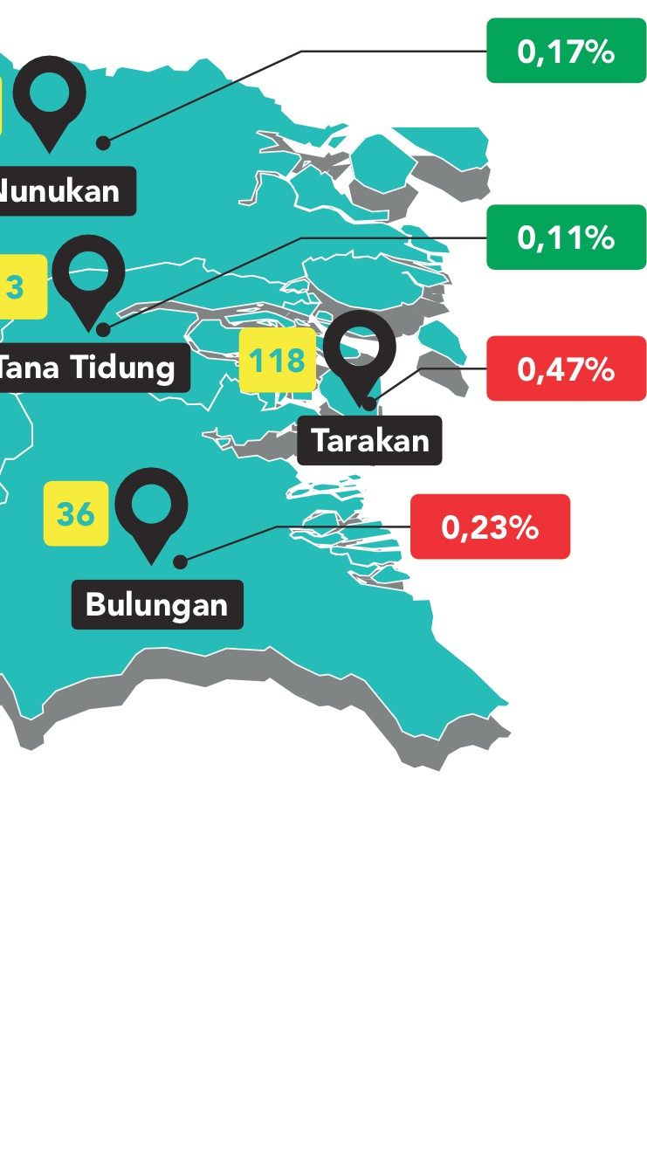
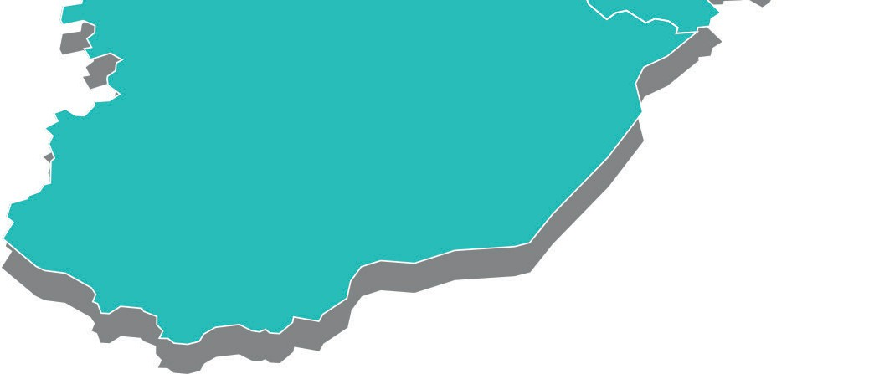
Sumber: Dinas Kesehatan Provinsi Kalimantan Utara (2024)

Deskripsi Masalah
- Meningkatnya risiko penularan HIV/AIDS di kawasan industri disebabkan urbanisasi, pekerja migran, dan perilaku berisiko. Hasil skrining yang dilakukan oleh Dinas Kesehatan pada tahun 2024 menginformasikan terjadinya peningkatan kasus HIV/AIDS di kalangan pekerja industri.
- Minimnya edukasi dan sosialisasi HIV/AIDS di kalangan pekerja dan masyarakat sekitar. Hal ini disebabkan karena upaya promotif preventif yang dilaksanakan oleh tenaga kesehatan belum terfokus

Kebijakan Yang Disasar

pada lokus temuan kasus HIV/AIDS.
- Keterbatasan akses layanan kesehatan seperti skrining, konseling, dan pengobatan HIV/AIDS di lingkungan perusahaan.
- Stigma dan diskriminasi terhadap ODHA (Orang dengan HIV/AIDS) yang menghambat deteksi dini dan pengobatan.
- Belum ada regulasi khusus yang menjamin penanggulangan HIV/AIDS di kawasan industri.

- Peraturan Presiden Nomor 124 Tahun 2026 tentang Perubahan Atas Peraturan Presiden Nomor 75 Tahun 2006 tentang Komisi Penanggulangan AIDS Nasional
- Peraturan Menteri Kesehatan Nomor 23 Tahun 2022 tentang Penanggulangan HIV dan AIDS.
- Rencana Aksi Nasional tentang Penanggulangan HIV dan IMS.
- Peraturan Menteri Ketenagakerjaan Nomor 5 Tahun 2018 tentang Keselamatan dan Kesehatan Kerja Lingkungan Kerja.
- Kebijakan Corporate Social Responsibility (CSR) perusahaan industri terkait kesehatan karyawan.

Rekomendasi Kebijakan

Intervensi melalui regulasi
    - Dinas Kesehatan, Badan Perencanaan Pembangunan Daerah (Bappeda), dan instansi terkait lainnya dapat menginisiasi penyusunan regulasi daerah (Perda/Pergub) untuk mewujudkan lingkungan industri yang peduli pencegahan penularan HIV/AIDS di Kaltara. Regulasi ini menjadi dasar hukum yang mengikat untuk mendukung upaya pencegahan dan pengendalian HIV/AIDS secara terstruktur di kawasan industri, baik melalui upaya promosi kesehatan (preventif) untuk meningkatkan kesadaran masyarakat, maupun upaya pengobatan (kuratif).
    - Pemerintah Provinsi dapat mendorong pihak swasta untuk Inklusi HIV/AIDS dalam indikator K3 dan CSR perusahaan dengan memasukkan isu HIV/AIDS pada kebijakan keselamatan kerja dan program CSR untuk mendorong tanggung jawab perusahaan terhadap kesehatan pekerja.

Intervensi melalui edukasi
    - Dinas Kesehatan dapat melakukan edukasi dan sosialisasi HIV/AIDS di kawasan industri. Perlunya penyampaian informasi secara rutin dan terintegrasi dalam orientasi pekerja baru bertujuan untuk meningkatkan pemahaman serta mengurangi stigma terhadap HIV/AIDS di lingkungan kerja.
    - Pemerintah Provinsi dapat mendorong pihak swasta untuk merekrut duta peduli pencegahan HIV/AIDS dari perwakilan perusahaan. Duta ini berfungsi sebagai agen edukasi sebaya (peer educator) untuk meningkatkan kesadaran dan mengubah perilaku di antara sesama pekerja.

Intervensi perbaikan akses dan infrastruktur layanan
    - Dinas Kesehatan dapat mendorong pihak swasta untuk membuat layanan HIV Center, termasuk Voluntary Counseling and Testing (VCT) atau layanan konseling dan tes HIV yang dilakukan secara sukarela di klinik industri. Penyediaan layanan VCT mempermudah akses pekerja terhadap konseling dan tes HIV secara sukarela, rahasia, dan aman.
    - Dinas Kesehatan dapat melaksanakan skrining HIV/AIDS secara periodik. Skrining berkala, khususnya bagi calon pekerja, berperan dalam mendeteksi dini dan mencegah penularan di lingkungan industri.
    - Pemerintah Provinsi Kaltara dapat membangun kolaborasi multisektor dan membentuk Satgas Peduli




4
Risalah Kebijakan
Mewujudkan Lingkungan Kerja dan Investasi Aman HIV/AIDS di Kalimantan Utara
Disclaimer: Pandangan, temuan, interpretasi, dan rekomendasi yang disampaikan dalam publikasi ini tidak serta merta mencerminkan kebijakan atau posisi resmi Pemerintah Indonesia, Pemerintah Australia, atau DT Global. Program SKALA didukung oleh Departemen Luar Negeri dan Perdagangan (DFAT) Australia dan dikelola oleh DT Global.
Risalah Kebijakan | Mewujudkan Lingkungan Kerja dan Investasi Aman HIV/AIDS di Kalimantan Utara
Pencegahan Penularan HIV. Sinergi antara pemerintah, perusahaan, dan jaringan masyarakat sipil diperlukan untuk mengoordinasikan upaya terpadu melalui satuan tugas khusus di kawasan industri.

D. Intervensi Membangun Kesadaran dan Pemahaman Publik.
- Pemerintah Provinsi Kaltara dapat menyediakan insentif/penghargaan bagi perusahaan yang aktif dalam edukasi dan peduli akan pencegahan HIV di lingkungan kerja. Penghargaan dari pemerintah daerah diharapkan dapat mendorong keterlibatan dan partisipasi aktif perusahaan dalam menciptakan lingkungan kerja bebas HIV/AIDS.
- Pihak swasta dan masyarakat dapat membentuk komunitas penderita HIV/AIDS dari kalangan pekerja industri. Pembentukan komunitas ini bertujuan menyediakan ruang aman dan dukungan bagi pekerja industri yang hidup dengan HIV/AIDS untuk berbagi informasi, mendukung secara emosional, mengadvokasi hak-hak di tempat kerja, menurunkan stigma, mendorong skrining sukarela, serta menciptakan lingkungan kerja yang lebih inklusif dan sehat.

